Приложение № 3
к Республиканской комплексной программе
инновационного развития Чувашской
Республики на 2006-2010 годы

Справочно-аналитическая информация
по инновационному развитию Чувашской Республики

Схема 1
Распределение инновационного потенциала Чувашской Республики

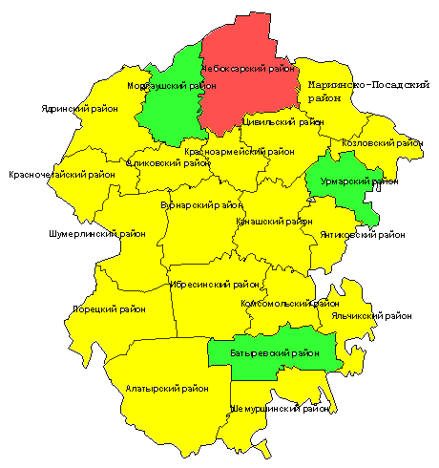
Уровни инновационного потенциала:

 | - | низкий | (включая гг. Алатырь, Шумерля)
 | - | средний | (включая г. Канаш)
 | - | высокий | (включая гг. Чебоксары, Новочебоксарск)

График 1
Затраты на технологические инновации в промышленности
по видам экономической деятельности за 2004 год

Вид экономической  деятельности | Затраты на технологические инновации,  млн. рублей | Структура затрат,  в %
Производство пищевых продуктов, включая напитки | 107,7 | 16,4
Текстильное и швейное производство | 15,9 | 2,4
Обработка древесины, целлюлозно-бумажное производство, издательская и полиграфическая деятельность | - | -
Химическое производство, производство резиновых и пластмассовых изделий | 140,5 | 21,4
Производство прочих неметаллических минеральных продуктов | 8,5 | 1,3
Металлургическое производство и производство готовых металлических изделий | 43,7 | 6,7
Производство электрооборудования, электронного и оптического оборудования и транспортных средств | 336,5 | 51,3
Производство и распределение электроэнергии, газа и воды | 3,2 | 0,5
Производство мебели и прочей продукции, не включенной в другие категории | 0,4 | 0,1

Таблица 1
Информация о количестве поданных заявок на регистрацию
изобретений, полезных моделей в регионах Приволжского
федерального округа

№ пп | Наименование  региона | Подано заявок на регистрацию |  |  | Рейтинг региона  в округе
№ пп | Наименование  региона | изобретений | полезных моделей | всего на  1 млн.  жителей | Рейтинг региона  в округе
 | Всего по Приволжскому федеральному округу | 4230 | 1557 | 188
1. | Республика Башкортостан | 563 | 100 | 162 | 7
2. | Республика Марий Эл | 123 | 24 | 205 | 6
3. | Республика Мордовия | 35 | 9 | 51 | 14
4. | Республика Татарстан | 600 | 281 | 234 | 3
5. | Удмуртская Республика | 170 | 57 | 146 | 9
6. | Чувашская Республика | 94 | 59 | 118 | 11
7. | Кировская область | 113 | 63 | 120 | 10
8. | Нижегородская область | 583 | 222 | 234 | 4
9. | Оренбургская область | 114 | 35 | 69 | 13
10. | Пензенская область | 142 | 22 | 115 | 12
11. | Пермская область | 491 | 136 | 226 | 5
12. | Самарская область | 602 | 337 | 293 | 2
13. | Саратовская область | 254 | 149 | 154 | 8
14. | Ульяновская область | 346 | 63 | 303 | 1

График 2
Численность персонала, занятого исследованиями
и разработками (человек)

График 3
Численность персонала, занятого исследованиями
и разработками, на 10000 работающих в экономике

График 4
Возрастная структура работающих
в научно-технической сфере за 2004 год

___________

